**Manager de cautari integrat cu Bing**

**Bing de la inceput pana in prezent**

Bing este unul dintre cele mai utilizate motoare de cautare.Acesta a fost creat de catre Microsoft si permite utilizatorilor cautarea de pagini web, stiri, produse,imagini.Prima s-a denumire a fost Live Search apoi MSN Search ,dar datorita esecului de care a dat dovada conducerea Microsoft a decis sa reimprospateze totul despre motorul lor de cautare.Au schimbat absolut tot de la infatisare pana la performante si nu s-au oprit aici, i-au schimbat si numele , asa s-a ajuns la Bing motorul de cautare care exista astazi. Bing a incheiat un parteneriat cu cei de la Yahoo pentru a putea face fata principalului lor rival Google. Motorul de cautare este disponibil in mai multe limbi si ofera o platforma intuitiva,usor de folosit de catre orice utilizator.

**Aplicatia propriu-zisa**

In acest proiect imi propun sa realizez un motor de cautare integrat cu Bing folosind pe partea de backend RESTful care va accesa datele stocate intr-o baza relationala pe baza unui API de persistenta si date expuse de un serviciu extern. Pentru partea de frontend o sa folosesc SPA ce va fi realizat cu un framework pe componente.

**REST**

Representational State Transfer(REST) este un tip de arhitectura pentru sistemele informatice aflate intr-o retea, care presupune existent a unui client si a unui server care comunica unul cu celalalt simultan prin cerere si raspuns. REST este unul dintre elementele care stau la baza internetlui, folosind ca si canal de comunicare protocolul HTTP.Pentru a putea vizualiza resursele putem folosi o mapare unul la unul cu clasele care alcatuiesc domeniul.Astfel, REST ne ajuta sa gandim orientandu-ne pe resurse. Folosind REST putem alege o resursa, apoi metodele HTTP standard sunt folosite pentru a lucre pe acea resursa. Aceste metode actioneaza ca verbe pentru substantivele resurselor.

**Interfata**

Interfata va fi uniforma prin intermediul careia se va realiza cu usurinta comunicarea cu utilizatorul in vederea rezolvarii problemelor si cerintelor acestuia. Interfata va reusi sa realizeze echilibrul intre nevoile utilizatorlui si cele ale tehnologiilor folosite. In interfata se vor regasi informatii utile utilizatorilor, acestia putand sa le acceseze intr-un mod cat mai facil si mai rapid. In proiectul dezvoltat se vor regasi o serie de elemente aranjate intr-un mod cat mai benefic si usor de utilizat de catre orice persoana care doreste sa foloseasca o asemenea platforma de cautare. Dupa cum bine stim, prima interactiune cu un site Web este foarte importanta intru-cat aceasta il face pe utilizator sa revina si sa o mai foloseasca pe viitor, consider ca interfata are un rol foarte important. Astfel, o interfata simpla , dar care in acelasi timp sa contina elementele esentiale care sa il covinga pe utilizator ca se apropie cel mai mult de nevoile sale , va reusi sa-l atraga sa o foloseasca atunci cand va fi nevoie.

**Consultare API – Bing**

Cautarile pe API-ul furnitzat de cei de la Microsoft(Bing) reuseste sa calsese sis a aranjeze paginile astfel incat sa se muleze cat mai bine pe dorintele utilizatorilor. Raspunsurile celor de la Bing doresc a fi cat mai relevante si care sa contina imagini si videouri concludente cautarilor utilizatorilor.Cautarile de pe Bing sunt personalizate in functie de locatia utilizatorului (prin intermediul IP-ului). De asemnea, cautarile pe acest motor sunt foarte bine securizate. In momentul in care se detecteaza o greseala de scriere Bing ofera o multitudine de variante pentru a usura procesul de cautare al utilizatorului.

**Descrierea Functionalitatilor**

Cateva din functionalitatile regasite in managerul de cautari integrat cu bing sunt:

-Filtre precum:varsta,ocupatie,hobby, data. Acestea vor ajuta la selectarea din baza de date a posibilelor articole pe care utilizatorul le poate cauta

-Un tool unde sa poata selecta categoria: Stiri,Muzica,Sport,Filme. Astfel, utilizatorul in cazul in care nu este decis unde poate gasi ceea ce cauta sa poata alege o categorie care sa contina informatiile pe care acesta le cauta.

-Un box in care sa fie afisate articole similare cu cele cautate de utilizator, astfel sa poata gasi intr-un mod cat mai simplu cat mai multe posibile informatii folositoare.

-Un box cu sugestii de cautari. Acest box va indica cele mai cautate informatii(pe baza cookie-urilor) astfel va ajuta utilizatorul sa selecteze cele mai importante cautari intr-un mod cat mai rapid.

-Un box cu cautari recente.Acest box ii va veni in sprijin userului si il va indruma catre cautarile pe care le-a realizat deja. Astfel micsorand timpul de cautare atat din partea utilizatorului cat si din partea computerului.

**Comportamentul Utilizatorului**

Comportamentul utilizatorului si mai exact a publicului tinta pentru care a fost creata aceasta platforma este foarte importanta. Pentru a avea o relevanta cat mai mare trebuie studiat intai comportamentul utilizatorului, dorintele acestuia, nevoile acestuia si nu in ultimul rand asteptarile fata de o asemena platforma. Utilizatorul priveste o pagina Web cu scopul de a-si rezolva nevoia cat mai repede si bine. Ei analizeaza pagina observa daca exista informatii utile lor si in cazul in care acestea nu se regasesc parasesc imediat pagina in cautarea uneia mai facila nevoilor lor. Pentru a putea intelege comportamentul utilizatorului este nevoie sa se studieze si sa se imbine mai multe ramuri precum (design,copywriting,psihologie,marketing,advertising, etc.).Astfel, comportamentul utilizatorului este un factor deosebit de important in vederea realizarii unei pagini web care sa se apropie cat mai mult de nevoile sale.

**Aplicatii Similare**

Aplicatii similare au mai fost dezvoltate si acestea sunt reprezentate de:yahoo,ask,google,at&t,

dogpile,earthlink,compuserve,duckduckgo etc. In vederea imbunatatirii si realizarii unei aplicatii cat mai complete consider ca trebuie studiat cee ace este realizat de catre ceilalti si trebuie avut in vedere inovarea cu idei si concepte noi care vor venii in sprijinul utilizatorului. Motorul de cautare Google are o cota de piata de 82% si este fruntas, urmat de catre Yahoo cu 6,5% si apoi Bing cu 4,7%. Cei de la google sunt un model de urmat deoarece au inteles nevoia utilizatorilor si au reusit sa le obtina incredera intr-un numar foarte mare fata de concurentii lor directi care nu au avut la fel de mult succes.

**FeedBack Utilizator**

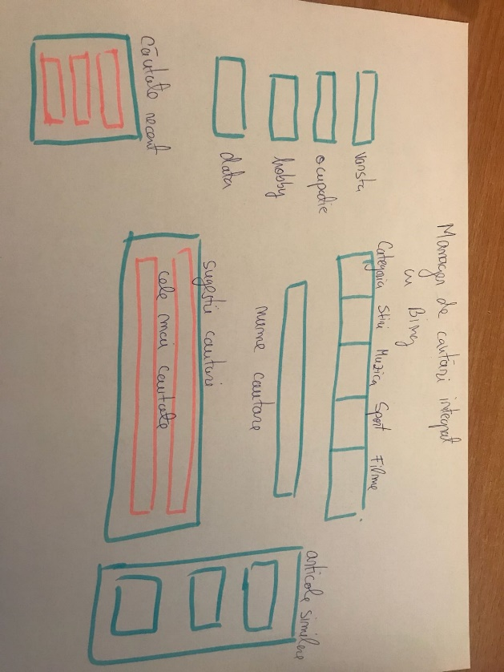Feedback-ul din partea utilizatorilor reprezinta una dintre cele mai importante instrumente de perfectionare, deoarece cu ajutorul acestuia vei intelege unde si ce trebuie imbunatatit pentru a putea realializa o experienta Web cat mai benefica dorintelor si nevoilor utilizatorilor .

**Schema Aplicatie**